


ПУБЛИЧНЫЙ ОТЧЕТ
о деятельности
Совета молодых педагогов при
Тывинской республиканской организации Профессионального союза работников народного образования и науки Российской Федерации

г. Кызыл
2026 год

Утвержден
Президиумом Тывинской республиканской организации
Общероссийского Профсоюза образования
от 25 февраля 2026 года Постановление № 23-7

РАБОТА С МОЛОДЕЖЬЮ

Особое внимание в Профсоюзе уделяется молодым педагогам. Вовлечение молодежи в организацию является одним из важнейших направлений в нашей работе. Это залог будущего развития профсоюзного движения, в котором сочетаются преемственность поколений и успешная адаптация к требованиям сегодняшнего дня. Вовлечение молодежи в профсоюз – это планомерная и кропотливая работа.
По состоянию на 1 января 2026 года в образовательных организациях, где имеются члены профсоюза, трудятся 9321 педагогических работников, из них в возрасте до 35 лет, из них 3115 членов Профсоюза.
В образовательных организациях, входящих в структуру Тывинской республиканской организации Профсоюза, трудятся 7351 педагогических работников, из них в возрасте до 35 лет 2273 членов Профсоюза.
Из данных таблицы видно, что охват составил 73 %, а резерв составляет 842 педагога (27 %).
Год | Молодые педагоги члены Профсоюза |  |  |  |  |  |  |  | Охват  ЧП (%) | Резерв  ЧП (чел.)
Год | СОШ | ДОУ | ВУЗ (научные) | СПО | ДО | ДПО | другие | научн | Охват  ЧП (%) | Резерв  ЧП (чел.)
2023 | 1737 | 900 | 16 | 97 | 71 | 12 | 17 | 9 | 2859  (83 %) | 586
2024 | 1534 | 882 | 20 | 96 | 65 | 6 | 15 | 8 | 2626  (80 %) | 674
2025 | 1391 | 672 | 20 | 117 | 62 | 0 | 11 | 0 | 2273  (73 %)

Охват (%) молодежи в образовательных организациях,
где есть члены Профсоюза

Мониторинг показал, что высокий процент (от 80 до 100%) охвата молодежи сохраняется в категории следующих организациях:
- дополнительное образование (88 %).
Низкий процент охвата молодежи сохраняется в следующих организациях: ТувГУ (25 %) и СПО (54 %).
В своей деятельности СМП руководствуется Положением (Постановление РОПРОН РФ по РТ №4 от 22.01.2020 года). Создан рабочий орган – Президиум, в который входят председатели Молодежных Советов территориальных организаций.
Комплексная поддержка молодых педагогов является акцентом сегодняшнего дня. В республике осуществляется проект Правительства РТ в поддержку молодых выпускников СПО, вузов педагогических профессий.
Мера поддержки оказывается молодым специалистам в рамках региональной программы «Я – учитель» губернаторского проекта «Мой учитель» («Мээң башкым») и способствует пополнению педагогических коллективов местных школ молодыми кадрами.
Ежегодно молодые педагоги получают денежные сертификаты на суммы более 100 тысяч рублей, заключают соглашения о работе на 3 года в образовательном учреждении. Данной мерой поддержки с 2021 года воспользовались более 300 молодых специалистов, пополнивших ряды педагогического сообщества Тувы.

С 9 января 2025 года в Республике Тыва стартовал конкурсный отбор на получение единовременной компенсационной выплаты для учителей, переезжающих на работу в сельские населённые пункты, рабочие посёлки, посёлки городского типа или города с населением 50 тысяч человек. В рамках программы «Земский учитель» в 2025 году был проведён отбор на 8 вакантных должностей в школах нескольких кожуунов республики: Бай-Тайгинского, Барун-Хемчикского, Дзун-Хемчикского, Монгун-Тайгинского, Сут-Хольского, Тандинского, Улуг-Хемского, Эрзинского.
Молодые педагоги активно принимают участие в различных мероприятиях разного формата на уровне муниципалитета, на уровне республики, занимают должности в административном блоке управления образовательной организацией.
С каждым годом мы движемся вперед, открываем новые возможности, новое сотрудничество.

Молодежный календарь событий

Яркими событиями отчетного года в сфере молодежного педагогического движения были многие мероприятия, организованные при поддержке Профсоюза.
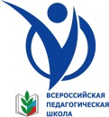
- Всероссийская педагогическая школа (далее - ВПШ).

С 21 по 26 апреля в Московской области на базе «Центр отдыха Голицыно» прошла XIV сессия Всероссийской педагогической школы Профсоюза (далее – ВПШ). В ее работе приняло участие около 200 молодых педагогов со всей страны. Тема сессии: «Формируем будущее вместе. Молодёжное педагогическое движение в контексте гражданско-патриотического воспитания».
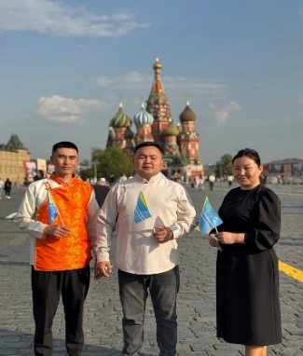
От нашей организации в работе XIV ВПШ принимали участие:
- Экер Ховалыг, председатель СМП Республики Тыва.
Ай-Суу Ооржак, заместитель председателя СМП.
Аржаан Санчы, председатель СМП Тандинской районной организации Общероссийского Профсоюза образования.

Ежегодно программа ВПШ очень насыщена событиями, мероприятиями, встречами. Ежедневные мастер-классы, оживленные дискуссии, яркие творческие выступления, продуктивное общение с ведущими экспертами страны, встречи со знаменитостями и, конечно же, частая смена деятельности для достижения лучшего результата!
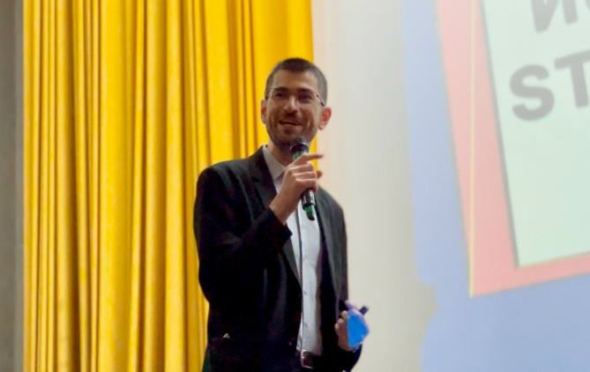
Уже в первый учебный день ребята познакомились с главными спикерами:
- Алихан Динаев, народный учитель Чеченской Республики и победитель "Учитель года России 2018", представил STREAM-подход в современной школе;

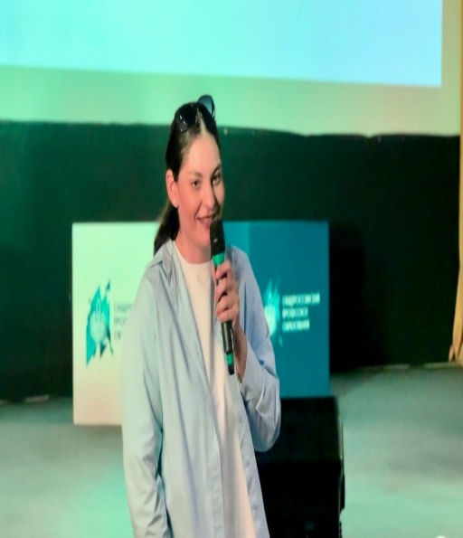
- Лариса Арачишвили, абсолютный победитель "Учитель года России 2019" рассказала о первых шагах в профессии;

- Леонид Дедюха, советник министра просвещения РФ и победитель "Учитель года России 2024", доказал, что учитель - самая нескучная профессия на земле!
Ежедневно, по итогам каждого дня выбирают Героя дня. И в первый же день Героем дня стал Аржаан Санчы, председатель СМП Тандинской районной организации Общероссийского Профсоюза образования.
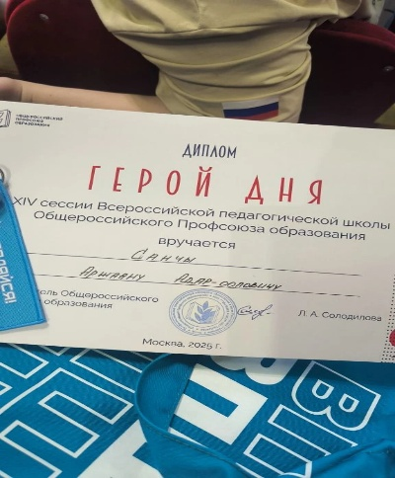
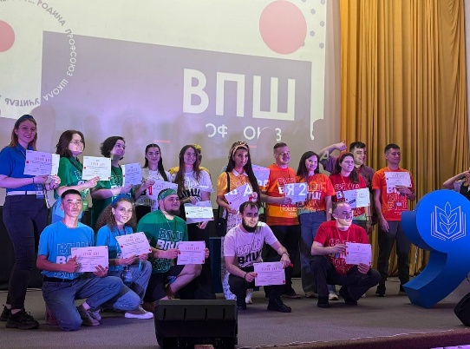

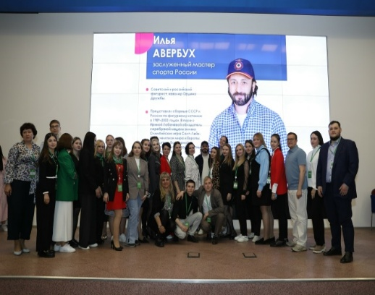
Кроме того, состоялись увлекательные экскурсии в Москву, посещение парка «Патриот» и Главного храма Вооружённых сил России, встреча с Ильёй Авербухом, проведение деловых игр, яркое выступление Седы Каспаровой, работа профильных профсоюзных секций, предоставивших коллегам из различных регионов уникальную возможность обмена опытом и обсуждения стратегий развития советов молодых педагогов.
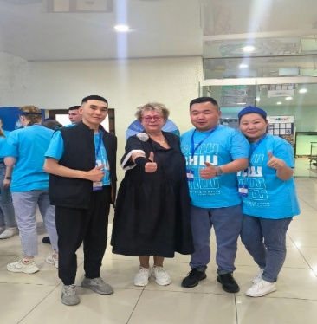

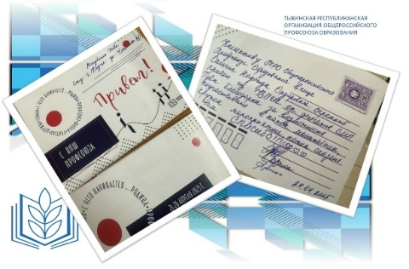
Аппарату республиканской организации Профсоюза делегаты Совета молодых педагогов республики выразили благодарность за оказанное доверие и возможность в получении колоссального опыта работы молодежных советов разных регионов России.

Одним из значимых событий этого года - Летняя школа молодых педагогов Тывинской республиканской организации Общероссийского Профсоюза образования.
- 21 июня на базе Центра одаренных детей «Сылдысчыгаш» г.Кызыла прошла VI летняя Школа молодого педагога Республики Тыва.
В Школе принимали участие более 50 молодых педагогов из 10 районов республики. Это- руководители образовательных организаций и их заместители, воспитатели и учителя, педагоги- психологи и логопеды, учителя физической культуры, вожатые. Все участники были распределены на команды.
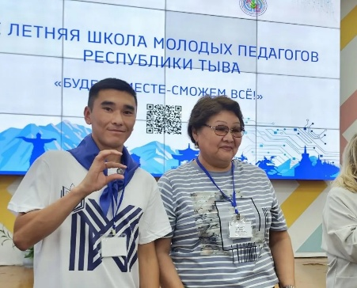
Надежда Охемчик, председатель Тывинской республиканской организации Общероссийского Профсоюза образования, вручила значки «Молодежный лидер профсоюзного движения» членам президиума СМП республиканской организации.
Молодые педагоги креативно представили свои территориальные молодежные советы, работали в команде, защищали свои проекты, отвечали на вопросы о деятельности Профсоюза и многое другое.
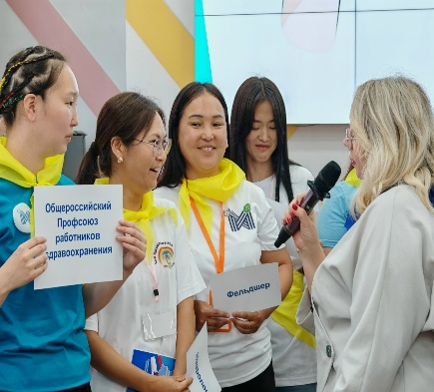
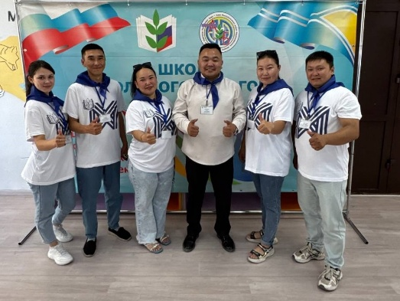
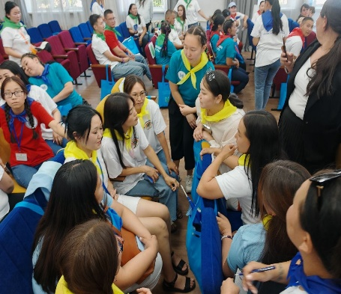
За каждой командой были закреплены кураторы в лице председателей районных Советов молодых педагогов. Школа была наполнена яркими моментами, ребята делились опытом работы своих СМП, проводили мастер-класс «Профсоюз будущего», «Научу за 5 минут», «Профдвиж» и др.

Выступил победитель конкурса профессионального мастерства «Учитель года» в номинации «Молодой специалист» Серээдар Санчайжап Валерьевич, учитель истории и обществознания гимназии № 9 г.Кызыла.
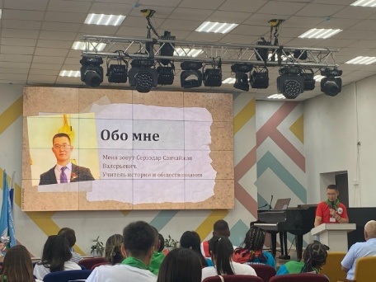

Героями Дня объявлены:
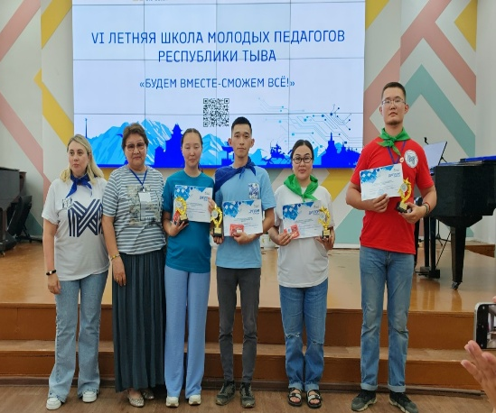
Серээдар Санчайжап Валерьевич, учитель истории Гимназии №9 г.Кызыла;
Эрендей Арык Григорьевна, учитель истории и обществознании МБОУ Сукпакской СОШ им.Б.И.Араптана;
Ооржак Шолбан Хулербенович, учитель математики и информатики МБОУ СОШ с.Балгазын;
Куулар Виктория Тарасовна, заместитель директора по УР ГБПОУ РТ «Тувинский техникум агротехнологий».
По итогам проведения Школы призовые места распределены следующим образом:
I место - ППО ГБПОУ РТ «Тувинского техникума агротехнологий»;
II место - Кызылская городская организация Общероссийского Профсоюза образования;
III место - Кызылская районная организация Общероссийского Профсоюза образования.
Номинация «За волю к победе» - Тандинская районная организация Общероссийского Профсоюза образования.
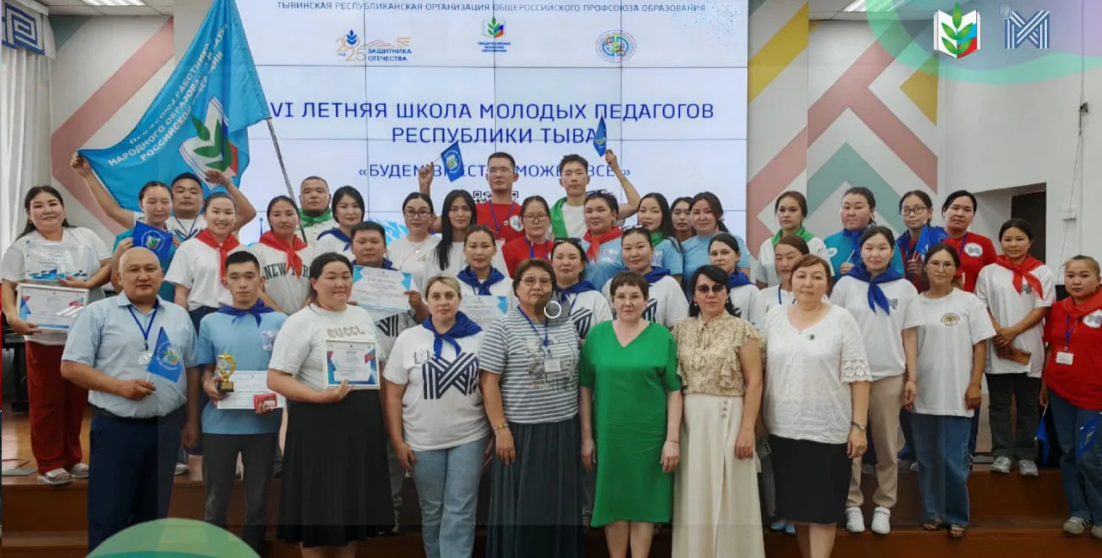
Новые знакомства, обмен опытом работы с наставниками молодежи и просто общение надолго останутся в памяти у ребят. Все участники получили сертификаты и памятные призы от Профсоюза. Молодежное движение в Профсоюзе образования Республики Тува продолжает развиваться.

- "ВПЕРВЫЕ МЫ ГОВОРИМ ОБ УЧИТЕЛЯХ..." Акция "Учителя Победы"
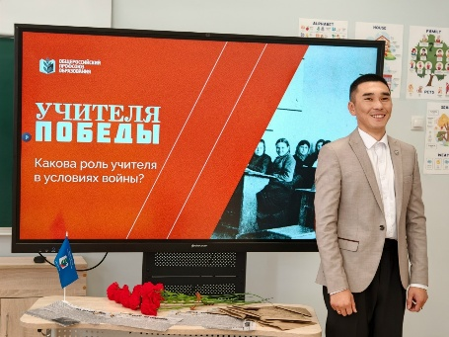
Республиканский Совет молодых педагогов поддержал инициативу СМП Общероссийского Профсоюза образования и принял участие в акции «Учителя Победы». Акция посвящена тем, кто совершал свой скромный, но великий подвиг не на фронтах Великой Отечественной войны, а в тылу, - педагогам военной и послевоенной поры.
Эта инициатива направлена на сохранение исторической памяти, воспитание патриотизма и уважения к профессии учителя.
В Республике Тыва занятие для учеников 8 "А" класса в школе села Балгазын провел председатель Совета молодых педагогов Тандинского района, член Совета молодых педагогов Тывинской республиканской организации Общероссийского Профсоюза образования Аржаан Адар-оолович Санчы. Они изучили исторические справки, посвящённые голодному блокадному Ленинграду, разрушенному Сталинграду и сложному послевоенному времени. Особое внимание было уделено роли учителей в эти непростые периоды. https://vk.com/video-226971416_456239056
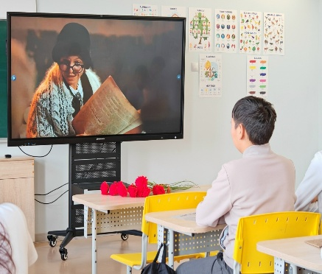

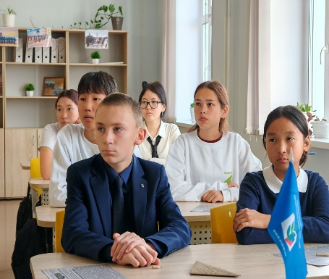
- Форум молодых педагогов «Новое поколение – 2025» был проведен 1 октября на базе Центра дополнительного образования «Сылдысчыгаш». Участниками были молодые педагоги, прошедшие отбор по ведомственной целевой программе Министерства образования и науки Республики Тыва «Я – учитель» на 2024-2030 года» в 2025 году.
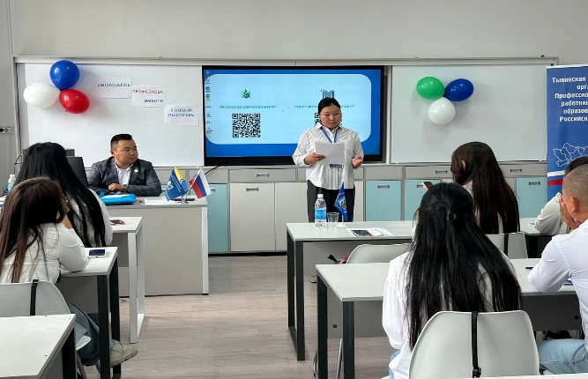
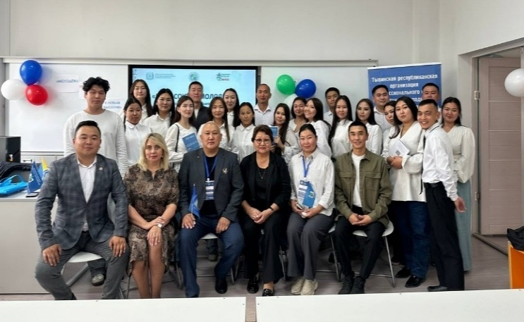

В программу форума были включены разные площадки. Спикерами от Тывинской республиканской организации Общероссийского Профсоюза образования выступили члены президиума Совета молодых педагогов:
- Экер Ховалыг, председатель СМП Республики Тыва;
- Ай-Суу Ооржак, заместитель председателя СМП Республики Тыва;
- Аржаан Санчы, председатель СМП Тандинской районной организации Общероссийского Профсоюза образования.
Состоялся живой, интересный разговор о роли Профсоюза, его задачах и функциях.

- ВСЕМИРНЫЙ ДЕНЬ ЗДОРОВЬЯ ВМЕСТЕ С МОЛОДЕЖЬЮ

6 апреля Совет молодых педагогов Тывинской республиканской организации Общероссийского Профсоюза образования принял участие в Международной акции «10 000 шагов к жизни». Всего более 300 членов Профсоюза и их членов семьи приняли участие:
- Кызылская городская организация Общероссийского Профсоюза образования vk.com/wall-194908856_1282;
- Кызылская районная организация Общероссийского Профсоюза образования;
- Каа-Хемская районная организация Общероссийского Профсоюза образованияvk.com/wall-229033448_71;
- Дзун-Хемчикская районная организация Общероссийского Профсоюза образования vk.com/wall-229033448_71;
- Сут-Хольская районная организация Общероссийского Профсоюза образования и другие организации.
Этот день стал настоящим праздником здоровья и хорошего настроения, демонстрируя свою заинтересованность в поддержании здорового образа жизни. Видео о проведении акции https://vk.com/video-128418580_456239025
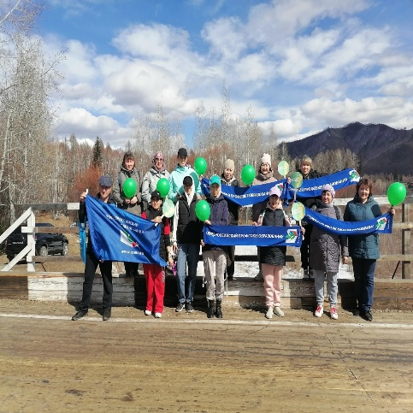
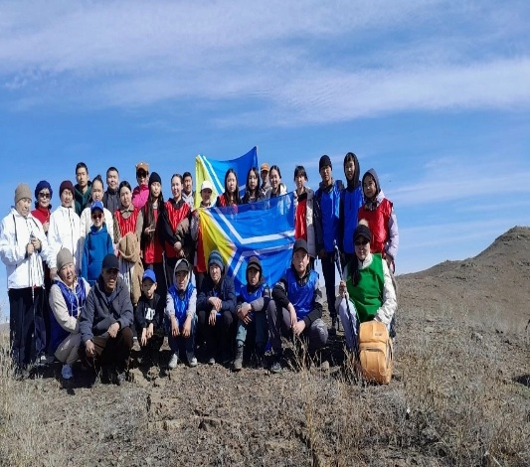
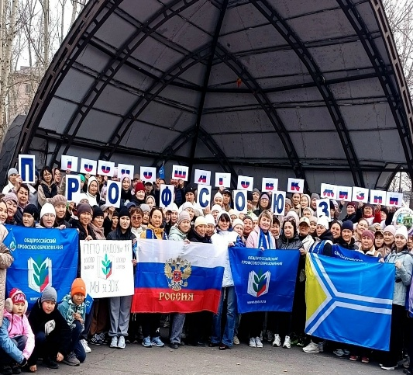

В течении отчетного периода было проведено 2 заседания Совета и 3 заседания Президиума СМП при Тывинской республиканской организации Общероссийского Профсоюза образования. На заседаниях обсуждались вопросы об итогах проведенных мероприятий, об участии в акциях Профсоюза, о привлечении в ряды Профсоюза молодых педагогов и др.
На заседании Президиума вновь избранным председателям молодежных Советов и комитетов профсоюзных организаций были вручены памятные подарки и значок «Молодежный лидер».
Молодые педагоги готовы к активной работе и участию в профсоюзной деятельности.
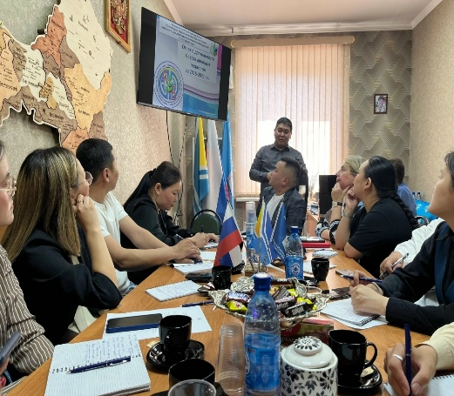
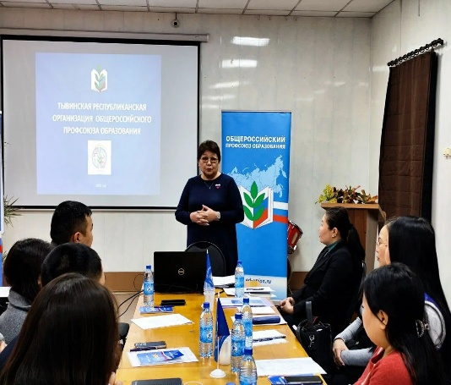
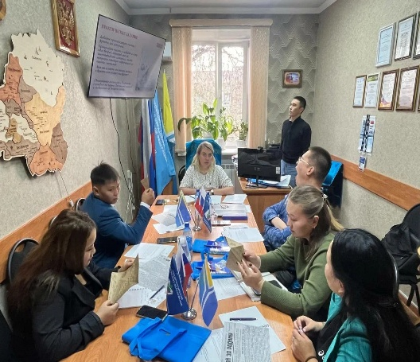

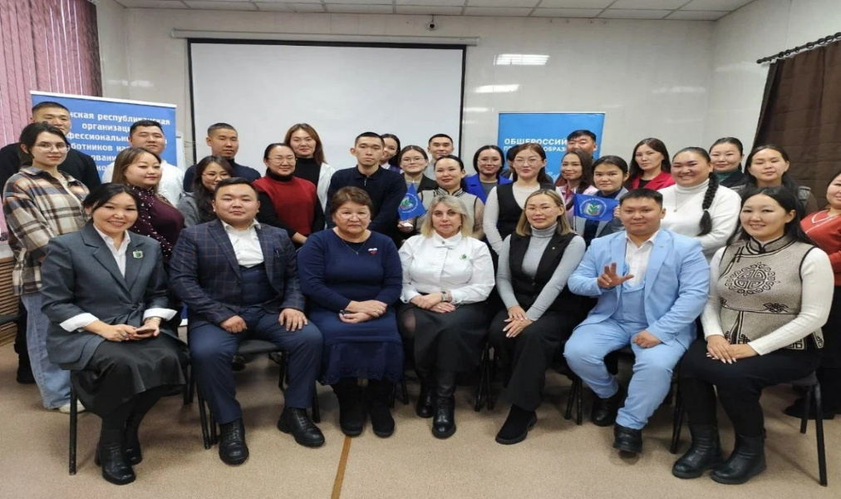

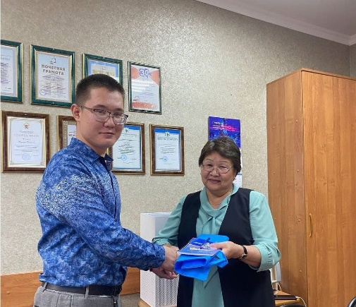
29 октября на заседании президиума республиканского Совета молодых педагогов Санчайжап Валерьевич Серээдар, председатель Молодежного совета Кызылской городской организации, избран заместителем председателя Совета молодых педагогов Тывинской республиканской организации Общероссийского Профсоюза Образования
Работа с молодежью — одна из важнейших и, в то же время, непростых задач для профсоюза.
Из опыта работы территориальных профсоюзных организаций

- СМП Тандинской районной организации Профсоюза
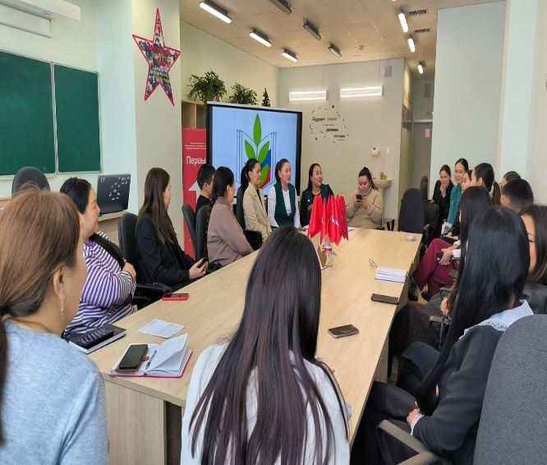
6 февраля на базе МБОУ СОШ с. Балгазын прошла встреча молодых педагогов профсоюза Тандинского кожууна. Более 30 молодых педагогов приняли участие. Была проведена экскурсия по новой школе – знакомство с учебным заведением. Мероприятие было проведено с участием начальника управления образования Тандинского кожууна Чамбал Аржааны Александровны и председателя районной организации Профсоюза Иргит Тамары Алдын-ооловны.

- Кызылская городская организация Общероссийского Профсоюза образования материальную поддержку 122 молодым педагогам: в связи с бракосочетанием; рождением ребенка; в случае смерти члена семьи; в связи с санаторно-курортным лечением и оздоровительным отдыхом и чрезвычайными обстоятельствами; а также в связи с заболеванием, требующим длительное лечение.
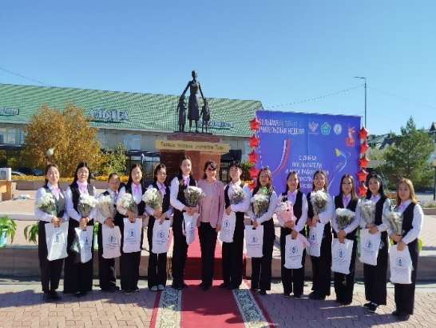
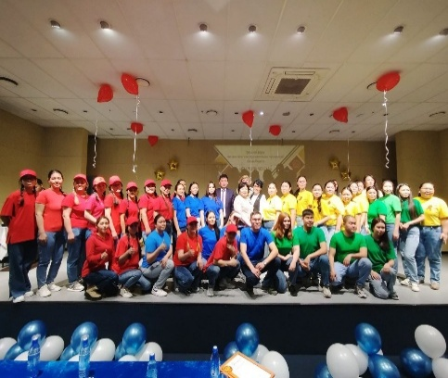
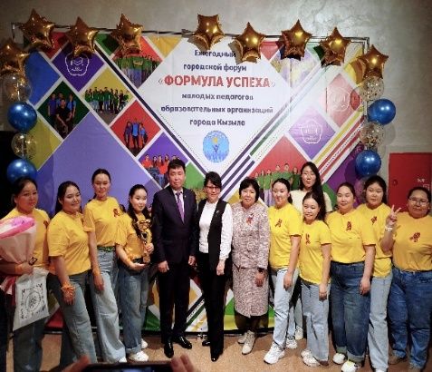
При поддержке Кызылской городской организацией Общероссийского Профсоюза образования 36 молодых педагога прошли курсы повышения квалификации в Центре непрерывного образования и инноваций города Санкт-Петербурга; 51 молодой педагог был награжден профсоюзными наградами Кызылской городской организацией Общероссийского Профсоюза образования.
Ежегодно городская организация Профсоюза принимает участие в торжественном посвящении в профессию молодых учителей, которое проходит возле памятника «Первому Учителю». Юлия Николаевна, председатель Кызылской городской организации Профсоюза вручила командам памятные подарки (книга о мотивации, дисциплине и любви к профессии Динаева Алихана «Я не волшебник, я только учу») и сертификаты на дистанционные курсы повышения квалификации в Центре непрерывного образования и инноваций г.Санкт-Петербурга (72 часа).
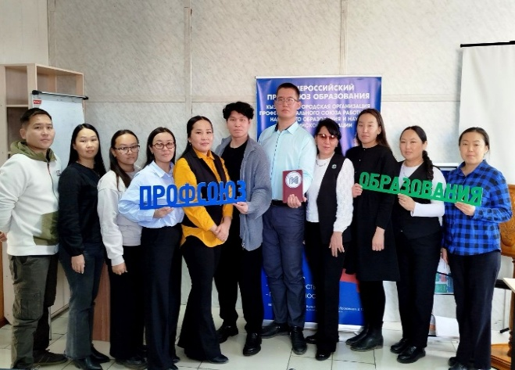
23 октября на внеочередном заседании Молодёжного совета Кызылской городской организации Общероссийского Профсоюза образования утвержден его новый состав и избран председатель совета — Серээдар Санчайжап Валерьевич, учитель истории и обществознания гимназии № 9 города Кызыла. Санчайжап Валерьевич вошел в состав Совета молодых педагогов при Тывинской республиканской организации Общероссийского Профсоюза Образования.
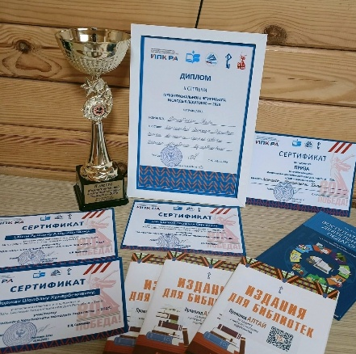
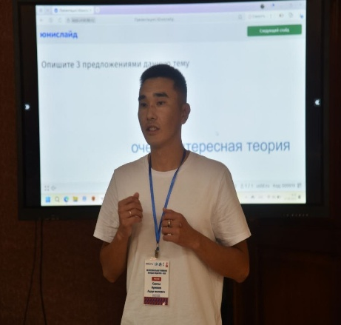
с 26 по 28 августа председатель совета молодых педагогов Тандинского района Аржаан Санчы принял участие в межрегиональном чемпионате молодых педагогов, проходившем в Республике Алтай. Это значимое событие объединило 17 команд педагогов из различных регионов России, среди которых республики Алтай и Тыва, Алтайский край, Кемеровская, Тульская и Челябинская области и другие. Совместная работа молодых педагогов была отмечена жюри высоко. Команда удостоилась чести занять второе место, став достойными представителями региона. Второе место поделено между командой из Чойского района (Республика Алтай) и Республики Тыва.
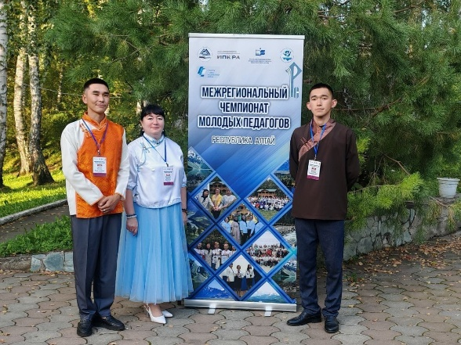
С целью повышения эффективности деятельности первичных и территориальных организаций в течение 2025 года ставились такие задачи, как успешное проведение Года защитника Отечества.

В рамках тематического года республиканский СМП разработал Положения о проведении конкурса «Строки Победы» и акции «Окна Победы!» Эта мероприятия объединяет всех в стремлении выразить благодарность и уважение к подвигу наших предков.
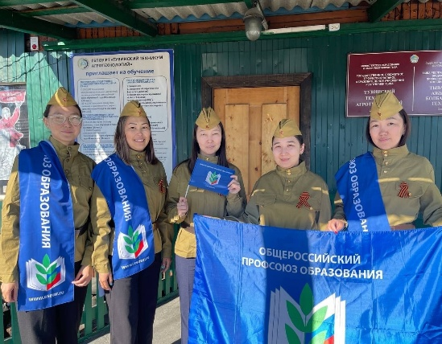
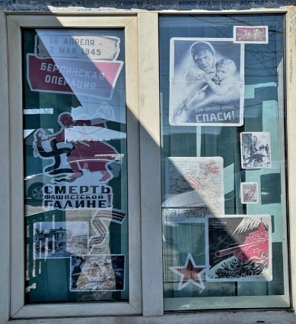
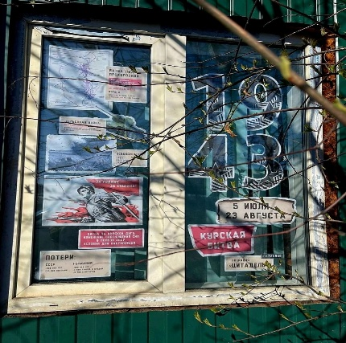
Активное участие в данных мероприятиях принял молодежный комитет профсоюзной организации ГБПОУ РТ «Тувинский техникум агротехнологий» с. Сарыг-Сеп Каа-Хемского района.
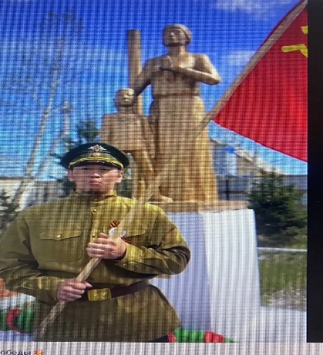
Строки Победы Эрендей Эдуард Анатольевич, член СМП Кызылского районной организации Профсоюза Сарыг-оол Салчак «Фронтучу Даайымга» https://vk.com/wall-128418580_468.
ГБПОУ РТ Тувинский техникум агротехнологий с. Балгазын присоединился к акции «Окна Победы!» (Анна Шатрова, председатель молодежного комитета).
Куулар Виктория Тарасовна, член СМП приняла участие в конкурсе «Строки Победы!» https://vk.com/wall-128418580_454
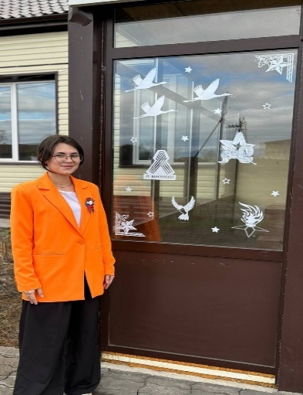
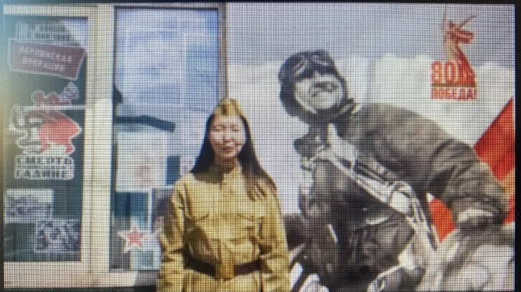

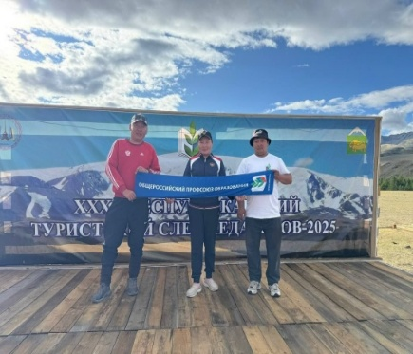
Председатели СМП Кызылского, Улуг-Хемского и Монгун-Тайгинского районов побывали на XXXII Республиканском туристическом слете учителей образовательных организаций РТ, посвященный к Году Защитника Отечества в РФ и 100-летнему юбилею со дня образования сумона Каргы Монгун-Тайгинского кожууна.

